Предвыборная программа кандидата на пост председателя школьного ученического совета Валищенской средней школы
Щукарёвой Иннесы Александровны, ученицы 10 класса

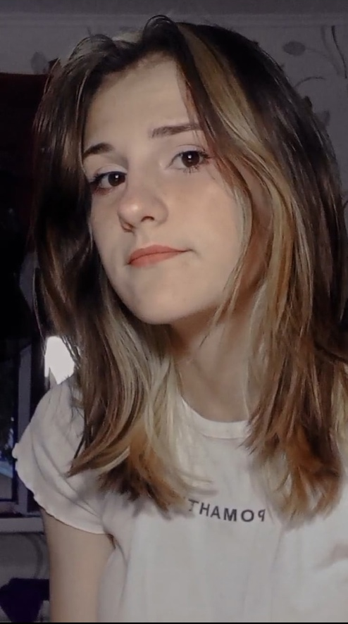
Я решила принять участие в выборах Председателя Школьного Ученического Совета, так как очень активна, полна энергии! Могу организовать любое мероприятие. Люблю танцевать. Увлекаюсь художественной фотографией.

Моя программа:
1. Я хочу, чтобы в школе царил порядок, уважение к учителям и к учащимся.
2. Чтобы всех учащихся объединяла общая идея, сотрудничество, взаимовыручка, взаимоуважение, потому что только в таких условиях каждая личность может чувствовать себя свободной и уверенной в успехе.
3. Добиться заинтересованности и активности учеников в школе.
4. Сделать школу, удобной и приятной для вас.
5. Привлечь больше ребят для участия в районных спортивных соревнованиях.
6. Устраивать больше праздников, конкурсов и других весёлых мероприятий.

Давайте прославим нашу школу, потому что она лучшая!

